
Sistemas Operacionais

Linux – Sistema de Arquivos ext e VFS

Prof. Sérgio Ricardo Rota (pf0112@fiap.com.br)

Índice

1. Introdução 2
2. Partições e Pontos de Montagem 2
3. O Sistema de Arquivos Second Extended File System (ext2) 3
4. A Estrutura de i-nodos do ext2 5
5. Diretórios ext2 5
6. Os Sistemas de Arquivos ext3 e ext4 6
7. O Sistema de Arquivos Virtual File System (VFS) 7
8. Referências 10

LISTA DE FIGURAS
Figura 1 – Organização de blocos em uma partição ext2. 4
Figura 2 – Estrutura de i-nodos do sistema de arquivos ext2. 5
Figura 3 – Compatibilidade com versões futuras e antigas do ext4. 8
Figura 4 – Camadas de abstração do VFS. 9
Figura 5 – A arquitetura em camadas do VFS. 10
Figura 6 – Arquitetura dos componentes do sistema de arquivos Linux. 11

Introdução

O Linux organiza o seu sistema de arquivos, como todo sistema UNIX, em uma árvore hierarquizada, resultando em uma estrutura única que agrega todas as informações relativas ao sistema de arquivos. Cada nodo (nó) da árvore pode representar um arq, um dispositivo de E/S ou um diretório. Uma característica importante do Linux é sua capacidade de suportar diferentes sistemas de arquivos. Isto confere ao Linux uma flexibilidade bastante grande, permitindo que ele coexista com outros sistemas operacionais. As versões atuais do Linux suportam vários sistemas de arquivos diferentes: ext, ext2, ext3, ext4, xia, minix, umsdos, msdos, vfat, proc, smb, ncp, ISO9660, sysv, hpfs, affs e ufs. Desta lista, um sistema de arquivos é particularmente importante: o ext2, que é o sistema de arquivos nativo do Linux. A seguir são apresentados alguns conceitos importantes sobre sistema de arquivos: o conceito de partições e o conceito de pontos de montagem.

Partições e Pontos de Montagem

Em uma instalação Linux há necessidade de se criar partições. Uma partição nada mais é que a divisão do disco físico em um ou mais discos lógicos aos quais pode ser associado um sistema de arquivos diferente, como por exemplo, uma partição de VFAT e ext2. A cada sistema de arquivos está associada uma forma de organizar arquivos e diretórios, de controlar o espaço livre e ocupado etc. Durante a instalação de um sistema, o fato de se criar e iniciar uma partição com um determinado sistema de arquivos faz com que estruturas internas que descrevem a partição sejam iniciadas.

Outro conceito importante é o conceito de ponto de montagem. Este, novamente, é um conceito comum do mundo UNIX. Um ponto de montagem nada mais é que um diretório. No UNIX, e no Linux por consequência, define-se como ponto inicial de montagem o diretório “/” que corresponde à raiz da árvore que define globalmente o sistema de arquivos. A partir do diretório “/” é possível definir novos diretórios e montar outros sistemas de arquivos. Montar um sistema de arquivos significa torná-lo parte integrante da árvore que descreve o sistema de arquivos como um todo, disponibilizando-o para acesso.

Note-se que o sistema de arquivos a ser montado não necessita estar fisicamente no mesmo dispositivo de armazenamento do seu ponto de montagem como é o caso, por exemplo, dos CD-ROMs, dos disquetes e dos arquivos remotos (NFS).

O sistema de gerência de arquivos do Linux, na realidade, possui uma camada a mais entre o sistema de arquivos propriamente dito e o que o usuário “enxerga” como arquivos Linux. Esta camada é o VFS. A função do VFS é isolar o sistema de arquivos real criando, através de uma interface, um sistema de arquivos genérico. Desta forma, o Linux suporta diferentes sistemas de arquivos, fornecendo ao usuário uma interface única para todos os sistemas de arquivos. Todos os detalhes específicos de cada sistema de arquivos são escondidos “atrás” desta interface, fazendo com que os sistemas de arquivos sejam “vistos” da mesma forma pelo usuário final.

O Sistema de Arquivos Second Extended File System (ext2)

O sistema de arquivos Second File System, ou ext2, é o sistema de arquivos nativo do Linux, sendo utilizado em todas as distribuições Linux desde 1994. Sua estrutura básica é o bloco, que pode armazenar dados ou informações de controle do próprio sistema de arquivos. Uma partição iniciada para conter o sistema de arquivos ext2 é dividida em um conjunto de grupos de blocos e em um bloco que não pertence ao ext2, o boot block. O boot block é reservado para o procedimento de boot da máquina e, dependendo de como o sistema é configurado, é neste bloco que o LILO, o carregador do Linux (LInux LOader), é gravado.

Um arquivo qualquer no Linux é composto por uma quantidade inteira de blocos. Assim, cada arquivo tem seu tamanho arredondado de forma a ocupar um número inteiro de blocos. Por exemplo, se considerarmos blocos de tamanho de 1.024 bytes, um arquivo de 1.025 bytes ocupará dois blocos, ou seja, 2.048 bytes. Apesar disto, ao verificarmos o tamanho do arquivo através de primitivas do sistema operacional, veremos o seu tamanho real de 1.025 bytes (esta informação é mantida pela gerência do sistema de arquivos). Esta política de alocação implica que, em média, se desperdice metade do tamanho de um bloco por arquivo. Este desperdício é, na verdade, resultante de um compromisso entre desempenho e economia de espaço em disco.

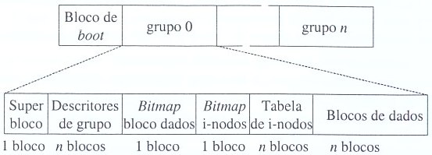

Figura 1 – Organização de blocos em uma partição ext2.

A organização dos blocos da partição em grupos de blocos também está relacionada a um problema de desempenho, tendo como principal objetivo evitar a dispersão de arquivos no disco. Desta forma, sempre que possível, o kernel tenta alocar para um arquivo os blocos pertencentes a um mesmo grupo, reduzindo os movimentos de seek no momento de acesso a este arquivo. A Figura 1 mostra esta organização. Cada grupo é composto por seis elementos distintos: superbloco, descritor do grupo, bitmap do bloco de dados, bitmap de i-nodos, tabela de i-nodos e blocos de dados.

- Super-bloco: Contém uma descrição do tamanho e do formato do sistema de arquivos necessário para sua gerência, uso e manutenção. Normalmente, apenas o superbloco do grupo 0 é utilizado, porém, por questões de recuperação em caso de falhas, cada grupo de blocos mantém uma cópia do superbloco. Entre as informações mantidas pelo superbloco estão um identificador do sistema de arquivos (número mágico), quantidade de vezes que este sistema de arquivos já foi montado, número do grupo de bloco que possui esta cópia do superbloco, o tamanho do bloco, a quantidade de blocos por grupo, o número de blocos livres no sistema, o número de i-nodos livres e um apontador para o primeiro i-nodo do sistema de arquivos (diretório '/' para o caso do ext2).

- Descritor de Grupo: Descreve a estrutura de cada grupo, ou seja, possui tantas entradas quantos grupos existirem. Cada descritor de grupo possui as seguintes informações: o número do bloco no qual está armazenado o bitmap que fornece a ocupação dos blocos do grupo, o número do bloco no qual está armazenado o bitmap dos i-nodos do grupo, o número do bloco do primeiro i-nodo da tabela de blocos, o número de blocos livres no grupo, o número de i-nodos livres do grupo e o número de diretórios que o grupo mantém. Para possibilitar procedimentos de recuperação em caso de erros, todos os grupos possuem uma cópia dos descritores dos outros grupos.

- Blocos de Dados: São os diferentes blocos de dados que compõem o espaço de armazenamento de um grupo.

O número de grupos de blocos por partição depende basicamente do tamanho da partição ext2 e do tamanho definido para o bloco. O fator real limitante do número total de grupos é a restrição que obriga o bitmap que fornece a ocupação dos blocos a ser armazenado em um único bloco. Consequentemente, cada grupo de bloco deve possuir, no máximo, 8×b blocos, onde b é o tamanho do bloco em bytes e o número total de grupos de blocos é s/(8×b), onde s é o tamanho da partição em blocos.

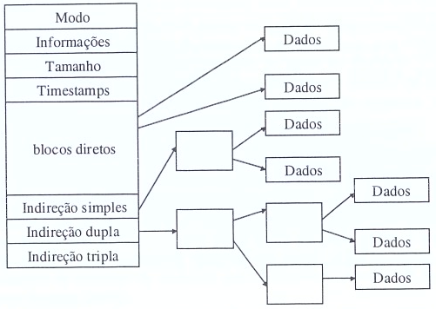

Figura 2 – Estrutura de i-nodos do sistema de arquivos ext2.

A Estrutura de i-nodos do ext2

A estrutura básica de construção de arquivos ext2 é o i-nodo: todo arquivo ou diretório no sistema de arquivos ext2 é descrito por um único i-nodo. Cada grupo de blocos, como descrito anteriormente, possui um bitmap de i-nodos e uma tabela que contém ponteiros para i-nodos de cada arquivo ou diretório pertencente ao grupo. Um i-nodo descreve quais blocos compõem um arquivo e armazena uma série de informações relativas a este arquivo. Todos os i-nodos de uma partição ext2 têm o mesmo tamanho (128 bytes). A Figura 2 mostra a organização de um i-nodo:

- Modo: Este campo armazena informações relacionadas com direitos de acesso ao objeto que o i-nodo referência. Cada i-nodo ext2 pode estar ainda associado com um identificador de tipo como, por exemplo, arquivo regular, diretório, link simbólico, dispositivo de E/S etc.

- Informações: Fornece os direitos de acesso, leitura e escrita, associando o arquivo a um usuário ou a um grupo de usuários.

- Tamanho: O tamanho do arquivo em bytes, ou seja, o tamanho real do arquivo e não a quantidade de blocos que ele ocupa.

- Timestamps: data (hora, dia, mês e ano) em que o i-nodo foi criado.

- Apontadores para Blocos: Valores que indicam quais blocos compõem o arquivo. Estes apontadores são empregados em quatro níveis: apontadores diretos (12), apontador de indireção simples (1), apontador de dupla indireção (1) e apontador de tripla indireção (1). Nas versões atuais do Linux, o tamanho máximo de um arquivo é limitado a 2 GB (gigabytes) o que não explora toda a capacidade de endereçamento fornecida pela tripla indireção.

Diretórios ext2

O sistema de arquivos ext2 constrói um diretório como um tipo de arquivo. O conteúdo deste arquivo é uma sequência de registros, na qual cada registro corresponde a um arquivo pertencente ao diretório. Qualquer diretório, quando criado, é iniciado com dois arquivos com nomes especiais: o arquivo ponto (.) e o arquivo ponto-ponto (..). O primeiro, o arquivo ponto, serve para fazer referência ao próprio diretório (diretório corrente), o segundo, arquivo ponto-ponto, referencia o diretório imediatamente superior na hierarquia, ou seja, o diretório pai do diretório corrente. Os diferentes campos que compõem cada um dos registros são:

- I-nodo: É o i-nodo que descreve a localização dos blocos que compõem o arquivo.

- Tamanho da Entrada: Tamanho em bytes da entrada do diretório.

- Tamanho do Nome do Arquivo: Quantidade de caracteres que formam o nome do arquivo.

- Tipo do Arquivo: O ext2 possui uma série de tipos para arquivos (arquivos regulares, pipes, diretórios, links simbólicos, dispositivos de entrada e saída e sockets). Cada um destes arquivos utiliza os blocos de dados de diferentes formas, já que alguns arquivos armazenam dados (arquivos regulares e diretórios) e outros não (dispositivos de entrada e saída).

- Nome: Uma string que fornece o nome do arquivo. Esta string possui um caractere especial como marca de fim (\0) e deve sempre ocupar, por questão de desempenho, um tamanho múltiplo de 4 bytes. O tamanho da string é limitado em 256 caracteres.

No ext2, um arquivo é localizado através de um caminho (path). O caminho é uma sequência de diretórios separados pelo caractere barra (/) e terminando pelo nome do arquivo. O caminho pode ser relativo ou absoluto. No caminho relativo, o sistema inicia a pesquisa pelo nome do arquivo a partir do diretório corrente. No caminho absoluto, a localização do arquivo é feita a partir do diretório raiz.

Para encontrar o i-nodo que representa um arquivo no sistema de arquivos ext2, o Linux necessita realizar um parsing no caminho para encontrar a hierarquia dos diretórios e finalmente acessar o arquivo. O ponto inicial para esta pesquisa é o primeiro i-nodo do superbloco do sistema, já que nele estão armazenadas as informações relativas ao tamanho e ao formato do sistema de arquivos. De posse destas informações é possível calcular qual grupo de blocos mantém o i-nodo referente a cada uma das estruturas do caminho, para em seguida localizar o bloco correspondente no diretório e acessá-lo para ler o i-nodo do próximo diretório na sequência do caminho, ou o i-nodo relativo ao próprio arquivo.

Os Sistemas de Arquivos ext3 e ext4

O sistema de arquivos ext3 significou um avanço importante nos sistemas de arquivos do Linux, embora seu desempenho ficasse aquém de alguns concorrentes. O sistema de arquivos ext3 introduziu o conceito de journaling para aprimorar a confiabilidade do sistema de arquivos quando o sistema sofria uma parada brusca. Apesar de apresentar melhor desempenho do que os sistemas de arquivos concorrentes (como o XFS da Silicon Graphics e o IBM Journaled File System (JFS)), o ext3 suporta atualizações de sistemas que já utilizavam o ext2.

Já o sistema de arquivos ext4 apresenta inúmeros aprimoramentos quanto a desempenho, escalabilidade e confiabilidade. Mais especificamente, o ext4 suporta sistemas de arquivos de 1 EB (1 exabyte).

O ext4 utiliza vários conceitos úteis de muitos sistemas de arquivos concorrentes. Por exemplo, a abordagem baseada em extensões para o gerenciamento de blocos foi construída no JFS. Outro recurso relativo ao gerenciamento de blocos (alocação com atraso) foi construído tanto no XFS quanto no ZFS da Sun Microsystems. Além disto, o ext4 mantém a compatibilidade com versões futuras e antigas com o ext3 e apresenta aprimoramentos nos registros de data e hora que significam o futuro dos sistemas Linux de alto desempenho.

Como atualmente o ext3 é um dos sistemas de arquivos mais populares em uso pelo Linux, migrar para o ext4 é simples e fácil. Por isso, conforme mostra a Figura 3, o ext4 foi elaborado para ser compatível com versões futuras e, até certo ponto, antigas do ext3. O ext4 apresenta compatibilidade com versões futuras pelo fato de você poder montar um sistema de arquivos ext3 como um sistema de arquivos ext4. Para aproveitar o ext4 ao máximo é necessária uma migração do sistema de arquivos, a fim de converter e usufruir o novo formato ext4. Também é possível montar um sistema de arquivos ext4 como ext3 (compatibilidade anterior).

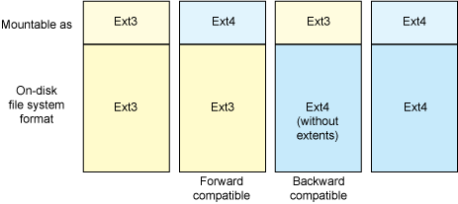

Figura 3 – Compatibilidade com versões futuras e antigas do ext4.

Além dos recursos de compatibilidade, a migração de um sistema de arquivos ext3 para ext4 pode ser feita de forma gradativa. Isto é, arquivos antigos podem permanecer no formato ext3, enquanto arquivos novos ocuparão as novas estruturas de dados do ext4.

O Sistema de Arquivos Virtual File System (VFS)

O Virtual File System (VFS) possui um conjunto de interfaces padrão para aplicativos de camada superior que se destina a executar operações de E/S de arquivo por meio de um conjunto diverso de sistemas de arquivos e combina com isso o suporte a vários sistemas de arquivos simultâneos em um ou mais dispositivos subjacentes. Além disto, após o boot, novos sistemas de arquivos podem ser registrados e sistemas de arquivos existentes podem ser eliminados do VFS através de comandos explícitos de montagem e desmontagem.

Apesar de também ser definido como Virtual File System, Virtual File System Switch é uma definição muito mais descritiva, já que a camada comuta, ou seja, multiplexa solicitações entre vários sistemas de arquivos.

Por exemplo, um desktop do Linux típico oferece suporte a um sistema de arquivos ext2 no disco rígido e ao sistema de arquivos ISO 9660 em um CD-ROM (conhecido também como CD-ROM file system ou CDFS). À medida que CD-ROMs são inseridos e removidos, o kernel do Linux deve se adaptar a esses novos sistemas de arquivos com diferentes conteúdos e estruturas. Um sistema de arquivo remoto pode ser acessado por meio de um Network File System (NFS). Ao mesmo tempo, o Linux pode montar a partição NT File System (NTFS) de um sistema de iniciação dupla Windows/Linux, no disco rígido local e utilizá-lo para leituras e gravações.

Finalmente, uma USB flash drive (UFD) removível pode ser conectada “a quente” fornecendo ainda outro tipo de sistema de arquivos. Neste meio tempo, o mesmo conjunto de interfaces de E/S de arquivo pode ser utilizado por estes dispositivos, permitindo que o sistema de arquivos subjacente e o dispositivo físico sejam removidos pelo usuário. Conforme mostra a Figura 4, uma camada de abstração fornece uma interface uniforme por meio de diferentes sistemas de arquivos e dispositivos de armazenamento.

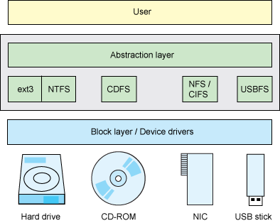

Figura 4 – Camadas de abstração do VFS.

A Figura 5 apresenta uma exibição de alto nível da pilha Linux da perspectiva do VFS. Acima do VFS está a system call interface (SCI) do kernel padrão. Esta interface permite a transição de chamadas do espaço de usuário para o kernel, em diferentes espaços de endereço. Neste domínio, um aplicativo de espaço de usuário invocando a chamada open da especificação POSIX passará pela biblioteca GNU C (glibc), pela system call interface (SCI) no kernel e, finalmente, pela demultiplexação da camada virtual file system switch.

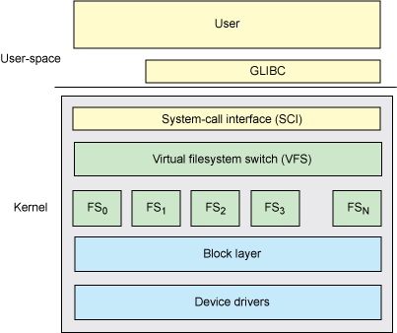

Figura 5 – A arquitetura em camadas do VFS.

O Linux não foi o primeiro sistema operacional a incorporar uma camada virtual para dar suporte a um modelo de arquivo comum. Implementações anteriores do VFS incluem o VFS da Sun – no SunOS versão 2.0, por volta de 1985 – e o “Installable File System” para o sistema operacional OS/2 da IBM e para os sistemas operacionais DOS, Windows 3.11 e Windows 9x da Microsoft.

Estas abordagens de virtualização da camada do sistema de arquivos pavimentaram o caminho para o VFS do Linux. O VFS apresenta a camada de abstração que separa a API POSIX dos detalhes de como determinado sistema de arquivos implanta este comportamento. O ponto em questão é que as chamadas da API Open, Read, Write ou Close funcionam do mesmo modo, independentemente de qual é o sistema de arquivo subjacente. O VFS fornece um modelo de arquivo comum que os sistemas de arquivos subjacentes herdam (eles têm de implantar comportamentos para as diversas funções da API POSIX). Uma abstração adicional, fora do VFS, oculta o dispositivo físico subjacente (que pode ser um disco, uma partição de um disco, um dispositivo de armazenamento em rede, uma memória ou qualquer outro meio capaz de armazenar informações, ainda que temporariamente).

Além da abstração dos detalhes de operações de arquivos dos sistemas de arquivos subjacentes, o VFS vincula os dispositivos de blocos subjacentes aos sistemas de arquivos disponíveis.

A Figura 6 exibe a arquitetura e os relacionamentos entre os componentes relacionados ao sistema de arquivos principal, tanto no espaço de usuário quanto no kernel.

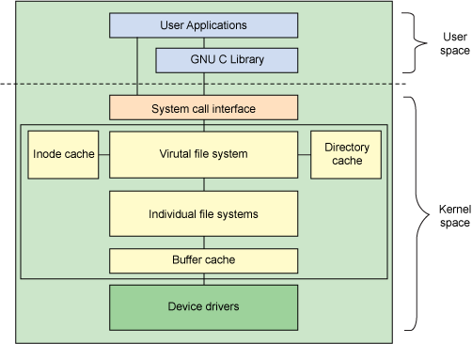

Figura 6 – Arquitetura dos componentes do sistema de arquivos Linux.

Referências

MACHADO, F. B.; MAIA, L. P. Arquitetura de Sistemas Operacionais. 3.ed. Rio de Janeiro: Livros Técnicos e Científicos Editora, 2002.

OLIVEIRA, R.; CARISSIMI, A. S.; TOSCANI, S. S. Sistemas Operacionais. 4.ed. Porto Alegre: BOOKMAN Companhia Editora, 2010.

SILBERSCHATZ, A.; GALVIN, P.; GAGNE, G. Fundamentos de Sistemas Operacionais. 6.ed. São Paulo: Livros Técnicos e Científicos Editora, 2004.

TANENBAUM, A. S.; BOS, H. Sistemas Operacionais Modernos. 4.ed. São Paulo: Pearson Education do Brasil, 2016.

Glossário

API | Interface de Programa de Aplicação
CDROM | Disco Compacto Somente de Leitura
CDFS | Sistema de Arquivos para CDROMs
CIFS | Sistema de Arquivos Comum da Internet
E/S | Entrada e Saída
EB | exabyte
ext | Sistema de Arquivos Estendido
FS | Sistema de Arquivos
GB | gigabyte
GNU | Sistema Operacional tipo UNIX
IBM | International Business Machines Corporation
ISO | Organização Internacional de Padronização
JFS | Sistema de Arquivos com Registro (Journaling)
LILO | Gerenciador de Boot do Linux
MS-DOS | Sistema Operacional em Disco (Microsoft)
NFS | Sistema de Arquivos Distribuídos
NIC | Placa de Rede
NT | Nova Tecnologia
NTFS | Sistema de Arquivos Nova Tecnologia
OS | Sistema Operacional
OS/2 | Sistema Operacional/2 (IBM)
POSIX | Interface Portável entre Sistemas Operacionais
SCI | Camada de Chamadas de Sistema
UFD | USB Flash Drive
USB | Porta Universal (Universal Serial Bus)
USBFS | Sistema de Arquivos para USBs
VFS | Sistema de Arquivos Virtual
XFS | Sistema de Arquivos com Registro de 64 bits
ZFS | Sistema e Arquivos Zettabyte

